Психикалық дамуы тежелген балаларға арналған облыстық арнаулы түзету мектеп-балабақшасы
Областная специальная коррекционная школа-сад для детей с задержкой психического развития

«Мой Казахстан - мой край родной»
Сценарий праздника, посвященного 25-летию
независимости Республики Казахстан

Ән сабағының жетеқшісі: Ильченко Е.Е.
Муз.руководитель:Ильченко Е.Е.

Ақтөбе 2016
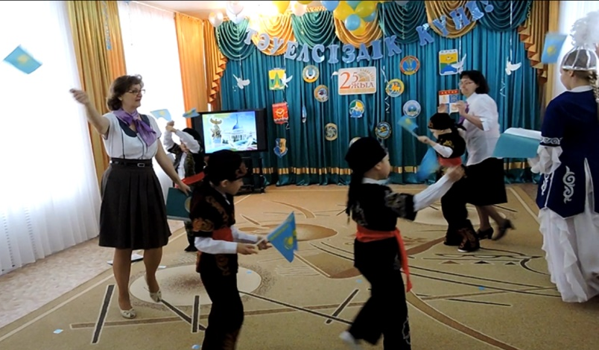
Дети под песню «Мой Казахстан» входят в зал с флажками
Ведущий 1:
Он алтыншы желтоқсан -
Тәуелсіздік алған күн.
Мерекеге ел тосқан
Атамменен барғанмын.
Мерекеге шығады
Бүкіл халық, біліп қой.
Отандастар ұғады
Тәууелсіздік - ұлық той.
Ведущий 2: Сегодня великий день! Ровно 25 лет назад 16 декабря Казахстан объявил о своей Независимости.
На экране слайд 2.
Наверное нет в нашей стране такого человека, который бы не знал, что возглавляет нашу страну президент Н.А.Назарбаев.
На экране слайд 3.
Ведущий 1: Государственные символы нашего государства:
Государственный флаг независимого Казахстана был официально принят в 1992 году. Его автором является художник Шакен Ниязбеков
Державность и покой на флаге Казахстана,
Орел под солнцем в небесах парит.
Умелою рукой, на удивленье странам
Отражены узор и колорит.
Ведущий 2:
Под солнцем золотым божественная птица
Летит в единстве с небом, выше всех.
Большой степной орел обжечься не боится,
Несет родной стране надежду и успех.
На экране слайд 4
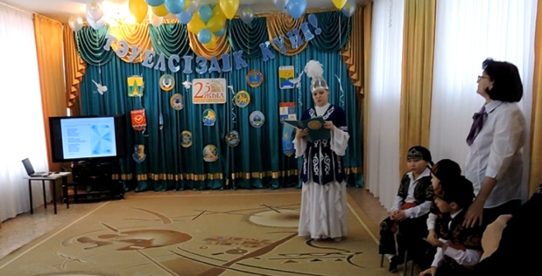
Ведущий 2.Герб ,его основа –шанырак. Шанырак олицетворяет собой очаг, целостность нашей семьи. Тулпар -образ бессмертия, звезда-символ высоты и яркости.

Ведущий 1:
Әнұраным – жан ұраным,
Айтар әнім – сөйлер сөзім,
Туған жерім – сағынарым,
Меңгі баки шырқалады
Ведущий2: Гимн Республики Казахстан отражает широту души, при его исполнении люди всегда встают, проявляя тем самым уважение к своей стране.
Гимн Муз. Ш.Калдаякова, сл. Ж. Нажимеденова, Н. Назарбаева.
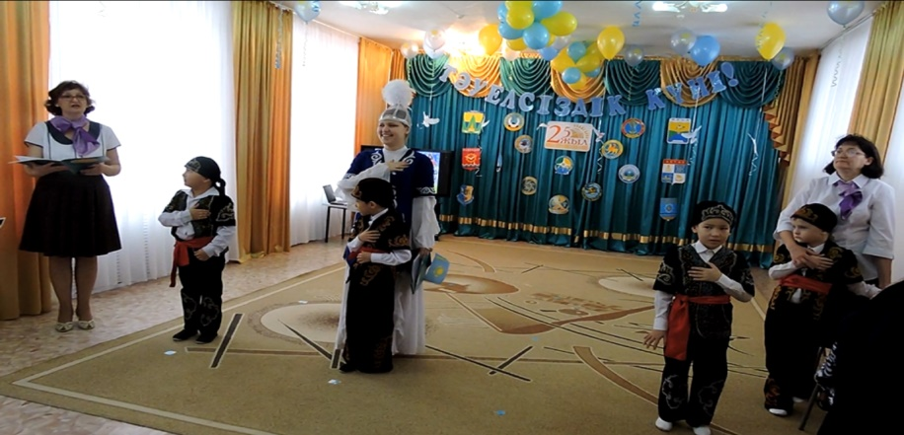
Ведущий 1:
Мой Казахстан, ты независим
И над страною вьется флаг.
Орел парит свободно в выси
Знак мира, дружбы и добра.
1ребенок:
Моя Родина-Отан,
Край любимый Казахстан!
Горы, степи и поля
Это все моя земля!
Песня «Мой Казахстан»
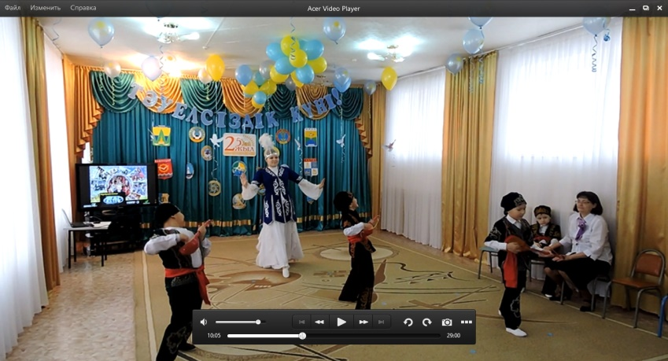
Ведущий 2:
Родная земля, молодая и древняя
Пою о тебе и тобою живу.
На север взгляну - вижу зелень, деревья
На юг посмотрю - ветры сушат траву.
Ведущий1:Еесть у тебя и леса и озера
И синие глуби напруженных рек.
Бескрайние степи, высокие горы
И я - твой хозяин,
Я - твой человек.

Казахский танец с домбрами
Ведущий 1:
Над страною Абая новый день настает
Горный барс Казахстана устремился вперед.
Пожелаем Отчизне и друг другу добра,
Я хочу еще поиграть в игру детвора.
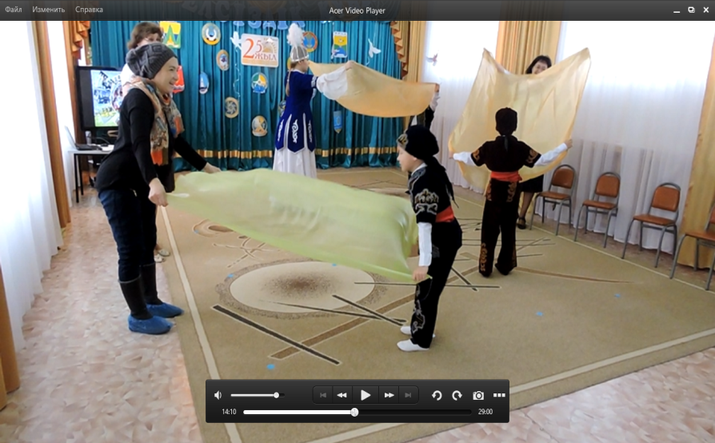
А теперь давайте украсим наш любимый город красивыми юртами.
Игра «Юрты»
(с родителями)

Игра «Продолжите пословицу».
(с родителями)
- Одна у человека мать - … (одна и Родина).
- Тот герой, … (кто за Родину горой).
- Для Родины своей … (сил не жалей)

Ведущий 2:
Рассказывают, что давным-давно, когда было еще совсем мало людей на свете, жил старец, который приручил диких верблюдов, лошадей, коров, овец и стал первым скотоводом в казахских степях.
Было у него три сына – верные и надежные помощники отцу в любом деле. Когда пришло время умирать, призвал старец сыновей к себе и сказал: «Оставляю вам все, что нажил трудом и умом. Разделите мой скот на четыре равные части, возьмите себе каждый по стаду и живите дружно».
Поклонились ему сыновья, поблагодарили, но обратились с вопросом: «Не ослышались ли мы, отец? Нас трое, а ты распорядился разделить скот на четыре части. Кому же ты оставляешь четвертую часть?»
И ответил старец: «Четвертую часть своего скота я оставляю вашему гостю. Пусть всякий, кто нуждается в пище и крове, кто по желанию или нужде явился в ваше жилище, найдет у вас приют, ласку, обильное угощение. И если ваш гость из скромности станет отказываться от пищи и питья, скажите ему, что он ест и пьет свое, а не ваше, ибо в вашем достоянии есть и его доля»
Миновали века, и многое переменилось с тех пор, но во все времена и дни крепок степной обычай – гостеприимство! Кто бы ни зашел средь дня или ночи в жилище казаха, каждого ждет привет и почет, мирный отдых и щедрое угощенье.
По традиции любого гостя полагается дружелюбно встретить, пригласить в дом, угостить, не спрашивая ни о чем. Казахская мудрость гласит: «Не напоив гостя чаем, не спрашивай о деле». Давайте и мы с вами отведаем душистого горячего чая
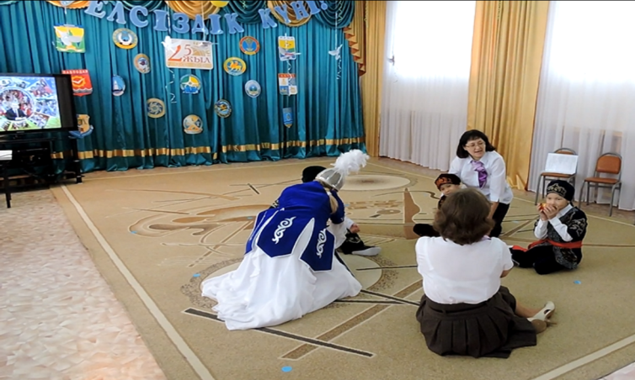

Игра «Пиала»
Ведущий 2:
Нам трудно поверить, словно во сне
Живем мы в счастливой, прекрасной стране.
Здесь солнце сияет, смеются все дети.
Ведь лучшего праздника нету на свете.
Мы за мир на всей планете
Говорят все дети.
2 ребенок:
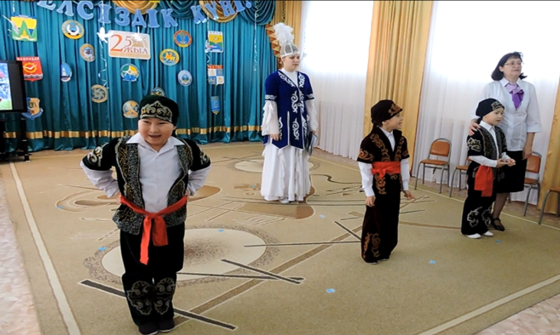
Мы живем одной семьей.
Дружим все-и стар и млад!
И в семье моей большой
Каждый этой дружбе рад.

Песня «Мир нужен всем» муз. В. Мурадели

Ведущий 1:
Пусть на твоей земле,
Мой Казахстан прекрасный,
Смеются дети и цветут сады,
Не будет тесно людям разных наций.
Мой Казахстан любимый,
Где я родился, где учусь.
Ты - небо! Ты - земля! Ты - солнце!
Ты - звезда! Ты - Родина - мать моя!
Твоя природа - это горы, реки,
Степи, леса и моря.
Мой Казахстан, люблю тебя!
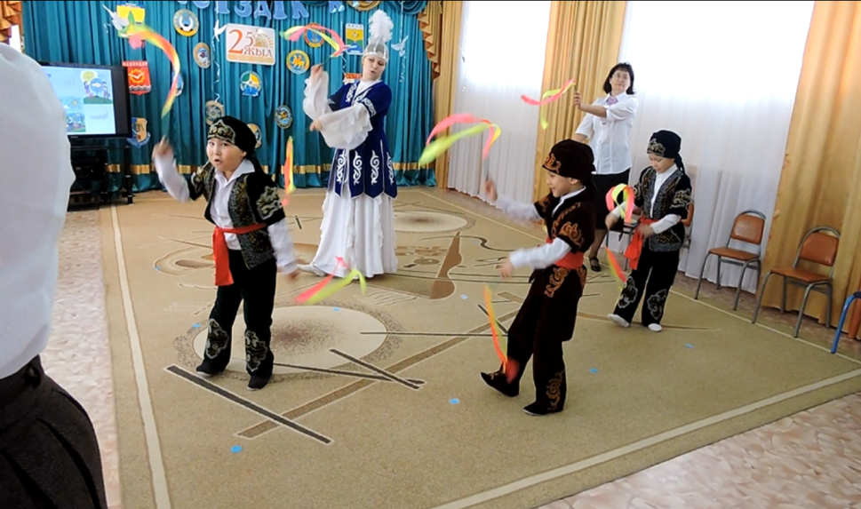

Общий танец с лентами «Солнце 21 века»

В конце танца дети отпускают под потолок гелевые шары с голубями
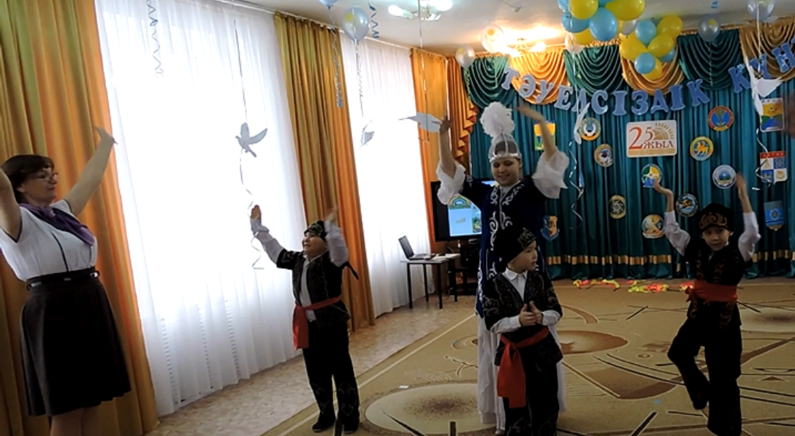
Ведущий 2: Дорогие гости! Еще раз поздравляем вас с праздником, счастья вам и благоденствия. Мира и согласия нашему многонациональному народу! Пусть живет и процветает наша родина-Республика Казахстан! Счастья, удачи, здоровья всем.
«Шашу» 